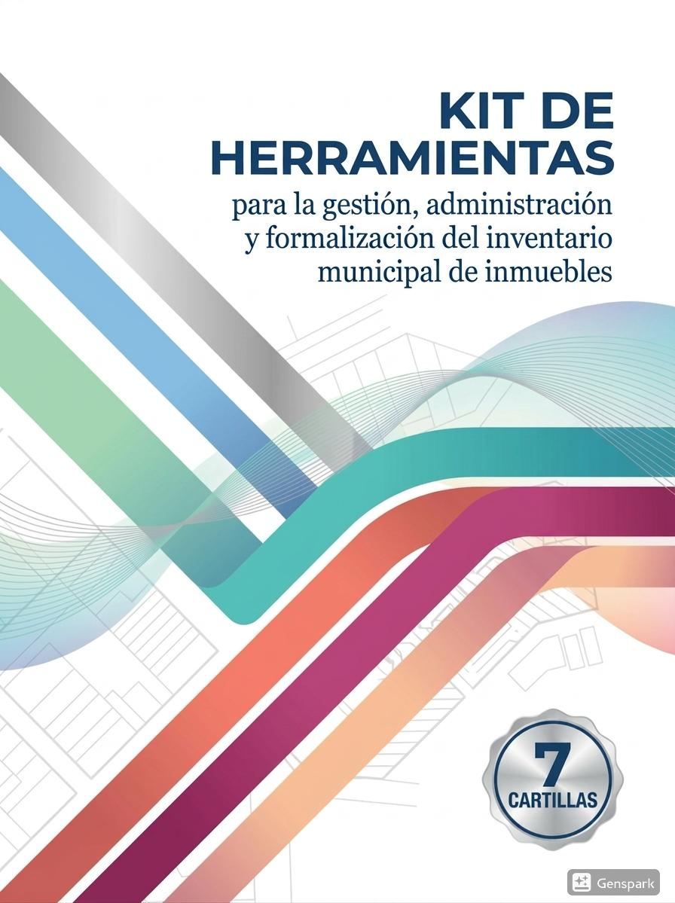



Cartilla No. 4
Transferencia a Título Gratuito de Bienes Fiscales Entre Entidades Públicas

CiuData+

“Programa para el Fortalecimiento de Gobiernos Subnacionales
en la Administración de Tierras y Gestión Fiscal en Colombia del Banco Mundial”

Fortalecimiento de la gestión de información territorial y catastral

Versión abril 2026

Public Diisclosure Authorized

Departamento Nacional de Planeación DNP
Dirección de Ordenamiento y Desarrollo Territorial

Banco Mundial-
Ivonne Astrid Moreno Horta, Especialista Senior Administración de Tierras
Carolina Londoño Araque, Coordinadora Administrativa y Operativa CiuData+
Jorge Augusto Bonil Cubides, Coordinador Técnico Programa CiuData+

Coordinación y edición:
Jorge Augusto Bonil, Coordinador Técnico Programa CiuData+

Investigación y elaboración:
Marcela Pantoja Lucena, Consultora Jurídica
Paola Andrea Otoya Leguizamón, Consultora Jurídica
Hans Rene Saenz, Consultor Catastral

Revisión técnica:
Jorge Augusto Bonil, Coordinador Técnico Programa CiuData+

Edición, diseño y diagramación:
XXXXXXXXXXX

El documento virtual podrá ser encontrado en:
https://www.xxxxxxxxxxxxxxxxxxxxx

Copyright © 2026 The World Bank
1818 H Street NW, Washington DC 20433
Telephone: 202-473-1000; internet: www. Worldbank.org

Los hallazgos, interpretaciones y conclusiones expresados ​​en esta publicación no deben atribuirse de ninguna manera al Banco Mundial. El material de esta obra está protegido por derechos de autor. La copia o transmisión, total o parcial, de esta obra puede constituir una infracción de la legislación aplicable. El Banco Mundial, SECO, y Departamento Nacional de Planeación DNP, fomentan la difusión de esta publicación y autorizan al usuario a copiar partes de la misma para su uso personal y no comercial, sin derecho alguno a revenderla, redistribuirla ni crear obras derivadas. Cualquier otra copia o uso de esta obra requiere el permiso expreso por escrito del Banco Mundial.

Contenido

Generalidades 8
Resumen 10
Introducción 11
Capítulo 1 12
Disposiciones generales 12
1.1. Definición y alcance de la transferencia de bienes fiscales entre entidades públicas 12
2.1 Paso 1. Verificación y validación de requisitos para la Transferencia de bienes fiscales entre entidades públicas 15
2.2 Paso 2. Estudio de títulos 18
2.3 Paso 3. Identificación técnica 18
2.4 Paso 4. Recolección de documentos anexos 19
2.5 Paso 5. Acto administrativo de transferencia de bien inmueble fiscal 21
2.6 Paso 6. Remisión a registro y catastro 22
2.7 Paso 7. Actualización del inventario municipal 23
Capítulo 3 24
Adjudicación de bienes rurales a entidades de derecho público 24
3.1 Requisitos generales 24
3.2 Etapas del procedimiento administrativo ante la ANT 26
Anexos 29
Anexo N° 1. Normatividad aplicable 29
Anexo N° 2. Modelo estudio de títulos 31
Anexo N° 3. Modelo de acto de transferencia de bienes fiscales entre entidades 32

Índice de Gráficas

Gráfica 1. Kit de Herramientas CiuData+ para la Gestión, Administración y Formalización del Patrimonio Inmobiliario Municipal 9
Gráfica 2. Contexto marco normativo 13
Gráfica 3. Pasos para la transferencia de bienes fiscales entre entidades públicas 14
Gráfica 4. Requisitos para la transferencia de inmuebles fiscales entre entidades públicas 17
Gráfica 5. Documentos requeridos 21
Gráfica 6. Requisitos y documentos anexos 26
Gráfica 7. Resumen de las etapas del procedimiento administrativo 29

Índice de Tablas
Tabla 1. Atributos objeto de actualización en el Inventario Inmobiliario Municipal 24

Generalidades

La Caja de Herramientas CiuData+ reúne un conjunto de soluciones técnicas diseñadas para fortalecer la gestión territorial en los municipios. Dentro de esta caja se organizan diferentes kits especializados, cada uno orientado a resolver necesidades específicas de información, administración y toma de decisiones.

Entre estos conjuntos se encuentra el KIT de herramientas para la gestión, administración y formalización del inventario municipal de inmuebles, un paquete metodológico que integra los instrumentos y las rutas orientadas a consolidar la información del inventario inmobiliario municipal de manera confiable, así como la representación del procedimiento integral sugerido como guía a incluir en los sistemas de gestión municipal, con el fin de mejorar la administración del suelo fiscal y facilitar procesos de saneamiento, disposición y formalización.

Su estructura responde a los estándares del catastro multipropósito y promueve la interoperabilidad entre catastro, registro y ordenamiento territorial.

Este KIT incorpora el Mapa Completo de Rutas de Saneamiento, una herramienta visual que orienta la selección del procedimiento adecuado según la situación jurídica, catastral y administrativa de cada inmueble. El mapa muestra cómo cada ruta conduce directamente a una de las cartillas que conforman el KIT, permitiendo a los municipios identificar el instrumento técnico correspondiente a su caso y avanzar de manera ordenada, tal como se presenta en la gráfica siguiente.

Gráfica 1. Kit de Herramientas CiuData+ para la Gestión, Administración y Formalización del Patrimonio Inmobiliario Municipal

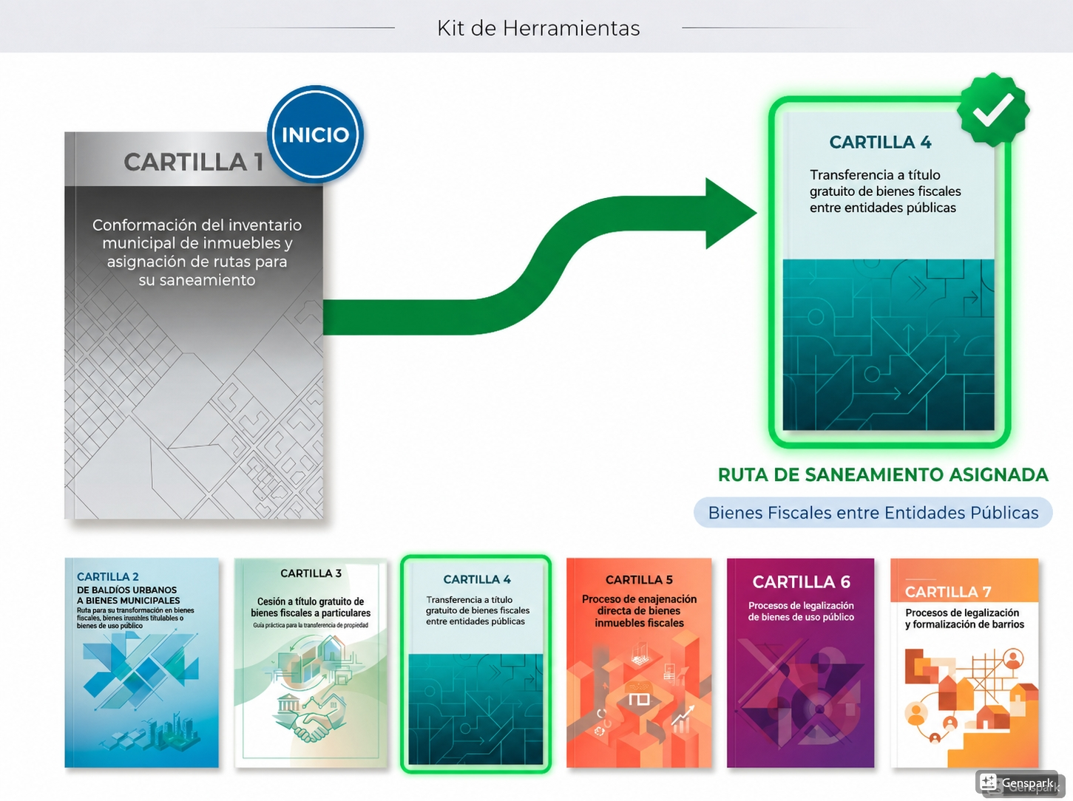

Fuente: elaboración propia

Resumen

La presente cartilla tiene como finalidad brindar a los municipios y demás entidades públicas una guía práctica para la gestión de bienes inmuebles públicos, mediante dos mecanismos fundamentales: la transferencia gratuita de bienes fiscales entre entidades públicas y la adjudicación de bienes baldíos rurales a entidades de derecho público. Su propósito es facilitar la comprensión de los requisitos, procedimientos y responsabilidades que deben cumplirse para garantizar actuaciones ajustadas a la normatividad vigente, fortaleciendo la seguridad jurídica y la adecuada administración del patrimonio público.

En relación con la transferencia gratuita de bienes fiscales, el documento explica las condiciones que deben verificarse previamente para que proceda la cesión del inmueble. Entre ellas se encuentran la existencia de una ocupación de hecho superior a diez años con mejoras habitacionales consolidadas, la confirmación de que el bien no es necesario para el cumplimiento de las funciones de la entidad propietaria, la verificación de su naturaleza como bien fiscal no financiero y la acreditación de la titularidad por parte de una entidad pública.

Una vez comprobados estos requisitos, la cartilla describe el procedimiento que debe seguirse, iniciando con el estudio jurídico de títulos y continuando con la identificación técnica del inmueble mediante la revisión de los instrumentos de ordenamiento territorial, la consulta de información catastral y, cuando sea necesario, la realización de levantamientos topográficos. Posteriormente, se orienta sobre la conformación del expediente administrativo con los documentos exigidos por la normativa, la expedición del acto administrativo de transferencia, su notificación, el registro ante la Oficina de Registro de Instrumentos Públicos, la actualización catastral y la incorporación de los cambios en los inventarios inmobiliarios de las entidades involucradas.

La cartilla también orienta a los municipios sobre el proceso de adjudicación de bienes baldíos rurales por parte de la Agencia Nacional de Tierras, explicando los requisitos que deben cumplirse, como la justificación del proyecto, la compatibilidad con el ordenamiento territorial y la viabilidad ambiental, así como las principales etapas del trámite, desde la presentación de la solicitud hasta la adjudicación, el registro y la actualización catastral del inmueble.

En conjunto, esta cartilla constituye una herramienta de apoyo para los municipios, al ofrecer una ruta clara y organizada que facilita la toma de decisiones, la correcta gestión del patrimonio inmobiliario público y el desarrollo de proyectos que contribuyen al fortalecimiento institucional y al bienestar de las comunidades.

Introducción

El presente documento tiene como propósito establecer de manera ordenada y sistemática las disposiciones, requisitos y procedimientos aplicables al trámite de transferencia a título gratuito de bienes inmuebles entre entidades públicas. A través de cinco capítulos, se desarrollan los fundamentos jurídicos, las condiciones necesarias y las etapas que orientan este proceso, garantizando su correcta ejecución conforme a la normatividad vigente.
En primer lugar, se abordan las disposiciones generales que permiten comprender el objeto, alcance y marco jurídico de la cesión, así como el análisis de la normatividad aplicable. Posteriormente, se detallan los requisitos indispensables para adelantar el procedimiento, incluyendo aspectos como la ocupación de hecho, la consolidación de mejoras, la innecesaridad del bien para la entidad titular y la naturaleza fiscal no financiera del inmueble.
El documento continúa con la descripción del inicio y desarrollo del trámite, desde los estudios previos, técnico, jurídico, catastral y topográfico; hasta la recopilación de los documentos anexos requeridos. Más adelante, se expone el contenido y los efectos del acto administrativo de cesión, junto con su correspondiente notificación, registro ante la oficina de instrumentos públicos, remisión a la oficina catastral y actualización del inventario municipal.
Finalmente, se presenta lo relativo a la terminación del procedimiento, ofreciendo una visión completa del ciclo de gestión asociado a la cesión gratuita de bienes inmuebles. Con ello, se busca brindar una guía integral que facilite la adecuada aplicación del proceso por parte de las entidades involucradas.

Capítulo 1

Disposiciones generales

Este capítulo presenta las disposiciones generales que orientan la transferencia a título gratuito de bienes fiscales entre entidades públicas. En él se expone de manera clara y sencilla su definición y alcance, así como los beneficios que conlleva y el marco legal que lo sustenta.

1.1. Definición y alcance de la transferencia de bienes fiscales entre entidades públicas
La transferencia a título gratuito de bienes fiscales entre entidades públicas es el mecanismo mediante el cual una entidad estatal entrega, sin contraprestación económica, bienes que no requiere a otra entidad pública para el cumplimiento de funciones públicas.
Esta figura se sustenta en un marco normativo progresivo de carácter constitucional, legal y reglamentario, destacándose el artículo 276 de la Ley 1955 de 2019, el Decreto 1077 de 2015 modificado por el Decreto 523 de 2021, y el artículo 197 de la Ley 2294 de 2023, entre otras disposiciones complementarias.
Su alcance se orienta al uso de la transferencia de dominio de bienes fiscales urbanos como instrumento para atender necesidades de infraestructura, vivienda y saneamiento predial, incluyendo predios ocupados de hecho, garantizando el cumplimiento de obligaciones fiscales y administrativas, el respeto al uso del suelo definido en el Plan de Ordenamiento Territorial (POT) y la adecuada administración del bien público.

Gráfica 2. Contexto marco normativo

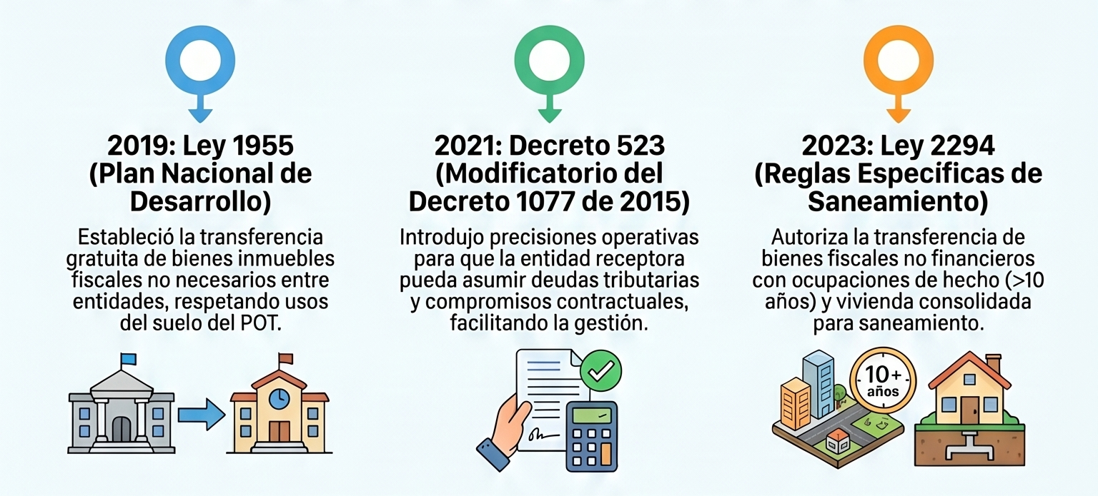

Fuente: elaboración propia

Capítulo 2.

Pasos para la Transferencia de bienes fiscales entre entidades públicas

Las etapas para la transferencia entre entidades públicas pueden organizarse en cuatro (4) grandes procedimientos que se explican a continuación:

Gráfica 3. Pasos para la transferencia de bienes fiscales entre entidades públicas

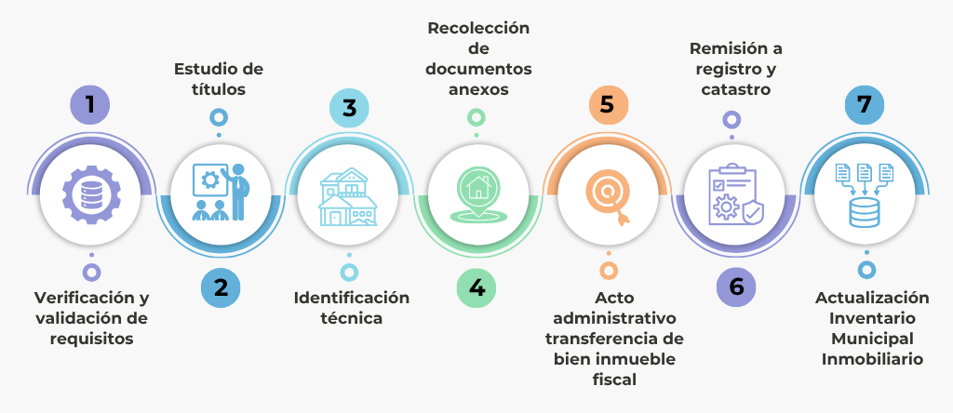

Fuente: Elaboración propia basada en el documento “Transferencia a título gratuito de bienes fiscales entre entidades públicas” del Proyecto de Catastro Multipropósito Dirección de Ordenamiento y Desarrollo Territorial Departamento Nacional de Planeación.

Nota: Cuando la verificación jurídica y/o técnica realizada en otras cartillas ya haya sido adelantada y sus resultados se mantengan vigentes y correspondan a la realidad, dicha información podrá utilizarse como insumo válido para soportar el trámite desarrollado en la presente cartilla.

2.1 Paso 1. Verificación y validación de requisitos para la Transferencia de bienes fiscales entre entidades públicas

De acuerdo con lo dispuesto en el artículo 197 de la Ley 2294 de 2023 la transferencia a título gratuito de bienes inmuebles de naturaleza fiscal solo es posible si se cumplen los siguientes requisitos:

- Ocupación de hecho y consolidación de mejoras
El inmueble que se va a transferir debe encontrarse afectado por una ocupación de hecho superior a diez (10) años y dicha ocupación debe contar con mejoras y/o construcciones consolidadas cuyo uso o destinación económica sea habitacional, conforme a lo exigido por la norma.
Las mejoras consolidadas son edificaciones o adecuaciones permanentes y estables que permiten un uso habitacional continuo del inmueble. Estas generan efectos jurídicos en procesos de saneamiento, legalización y transferencia de bienes fiscales.
- El inmueble no debe ser necesario para el ejercicio de las funciones de la entidad propietaria
Verificar que el bien objeto de transferencia en cabeza de la entidad propietaria que lo va a transferir, no lo requiera para el ejercicio de sus funciones misionales.
- El inmueble debe tener la calidad de bien fiscal de carácter no financiero
Los bienes fiscales no financieros son aquellos que no se utilizan directamente en las operaciones diarias del ente territorial y que no forman parte del presupuesto operativo para la ejecución de funciones administrativas. Tampoco incluyen bienes de uso público, como plazas, parques, vías de circulación o inmuebles de interés cultural, que cumplen una función específica para la comunidad.

Estos inmuebles pueden ser objeto de procesos de saneamiento y titulación, lo que permite regularizar su situación jurídica y asegurar su correcta administración. Una vez regularizados, los bienes fiscales no financieros pueden ser cedidos a título gratuito o enajenados, garantizando que su uso o disposición cumpla con los fines públicos y la normativa vigente.
- Entidades públicas propietarias

El inmueble debe ser de propiedad de una entidad pública del orden nacional, departamental o municipal, o de un órgano autónomo e independiente perteneciente a cualquiera de las Ramas del Poder Público. Esta condición se verifica mediante el certificado de tradición y libertad o a través de los registros y documentos oficiales de la entidad propietaria, con el fin de garantizar la certeza sobre la titularidad del bien. En caso de que la entidad sea titular pero el inmueble no se encuentre debidamente formalizado por falta de registro u otros trámites, estos deberán adelantarse previamente, dado que esta verificación constituye un requisito esencial para continuar con el procedimiento.

Gráfica 4. Requisitos para la transferencia de inmuebles fiscales entre entidades públicas

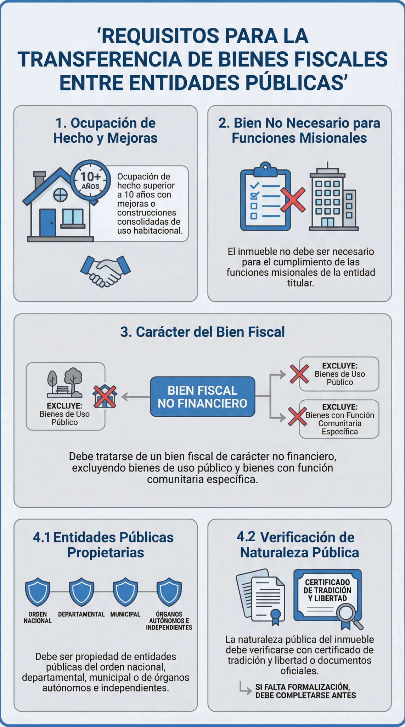

Fuente: elaboración propia

2.2 Paso 2. Estudio de títulos
Para la elaboración del estudio de títulos, las entidades territoriales deben apoyarse en primera instancia en la información proveniente de la Superintendencia de Notariado y Registro (SNR), y en el modelo LADM. Para adelantar el estudio, se recomienda que el mismo contenga al menos lo establecido en el Anexo No. 2
Como buena práctica jurídica se recomienda que el estudio de títulos no sea superior a 30 días, tiempo que coincide con la vigencia de los certificados de libertad y tradición.

2.3 Paso 3. Identificación técnica

Una vez surtido el análisis jurídico, se deben realizar las acciones técnicas necesarias para establecer la identificación física del bien inmueble. Este proceso contempla dos (2) fases fundamentales:
● Fase 1: Verificación con el instrumento de ordenamiento territorial (POT, PBOT o EOT)
La primera etapa consiste en la verificación normativa y espacial del predio frente al instrumento de ordenamiento territorial vigente en el municipio, bien sea Plan de Ordenamiento Territorial (POT), Plan Básico de Ordenamiento Territorial (PBOT) o Esquema de Ordenamiento Territorial (EOT), y de los instrumentos que lo desarrollen o complementen. Este análisis debe estar soportado en una certificación expedida por la Secretaría de Planeación o la entidad municipal competente, la cual permite determinar:
- Si el predio se encuentra dentro del perímetro urbano del municipio o distrito.
- Que el inmueble no esté ubicado en áreas insalubres, de alto riesgo no mitigable, zonas de conservación o protección ambiental, ni en las demás áreas restringidas conforme a los artículos 35 y 37 de la Ley 388 de 1997.
- La destinación del suelo de acuerdo con el plan de ordenamiento territorial (POT) o instrumento equivalente, garantizando que el predio pueda ser incorporado legalmente al desarrollo urbano.
Este ejercicio técnico se realiza mediante la superposición cartográfica del predio sobre la cartografía oficial del instrumento de ordenamiento territorial, validando su compatibilidad con el uso del suelo y su aptitud para asentamientos humanos.

- Fase 2: Identificación física del inmueble
Consiste en delimitar con precisión técnica el área y los linderos del bien mediante las siguientes acciones complementarias:
- Solicitud del Certificado Catastral
Como primera medida, se debe consultar la base de datos catastral con el objetivo de identificar si existe información actualizada sobre el área, los linderos y demás características físicas de los bienes fiscales objeto de estudio. En caso de contar con dicha información, se solicitará al Gestor Catastral la expedición del Certificado Catastral. Este documento oficial debe contener el croquis del predio, la nomenclatura vial, sus áreas de terreno y construcción, y su localización con coordenadas en el sistema de referencia oficial.
- Levantamiento topográfico
En ausencia de información catastral actualizada o cuando ésta resulte insuficiente para efectos de identificación de los bienes fiscales, se deberá realizar un levantamiento topográfico del predio en campo. Este procedimiento garantiza la representación planimétrica precisa del predio, determinando su área real y colindancias georreferenciadas. El proceso se complementará con un informe técnico detallado (metodología, equipos y carteras de campo) que servirá de soporte legal para el trámite de transferencia.

2.4 Paso 4. Recolección de documentos anexos

Con los análisis técnico y jurídico ejecutados, el municipio debe compilar el expediente administrativo incorporando los documentos habilitantes que exige la normativa vigente (particularmente el Decreto 523 de 2021para viabilizar la transferencia. Estos documentos comprenden (Ver Gráfica 4):

- Folio de Matrícula Inmobiliaria: Copia del certificado de libertad y tradición (obtenido mediante la Ventanilla Única de Registro - VUR o directamente ante la ORIP), el cual debe reflejar la titularidad plena en cabeza de la entidad aportante y estar libre de gravámenes o limitaciones al dominio que impidan la cesión.

- Certificación de Necesidades o Justificación: Documento formal donde la entidad receptora acredita de qué manera el inmueble fiscal será destinado a proyectos de vivienda, infraestructura pública, desarrollo social o el cumplimiento de sus funciones misionales.

- Paz y Salvo Tributario o Acto de Exoneración: Certificación que demuestre el estado fiscal del predio respecto a los impuestos territoriales (predial y valorización). En caso de existir deudas, se deberá adjuntar el acto administrativo de exoneración, compensación o sustitución de la obligación tributaria suscrito entre las entidades, de conformidad con las flexibilizaciones previstas en el artículo 277 de la Ley 1955 de 2019, que permiten la asunción, saneamiento o sustitución de obligaciones fiscales asociadas al inmueble.

- Certificado de Uso del Suelo y Gestión del Riesgo: La certificación oficial de planeación municipal obtenida en el Paso 3, que avala la compatibilidad urbanística según el POT, PBOT o EOT y descarta condiciones de riesgo no mitigable.

Gráfica 5. Documentos requeridos
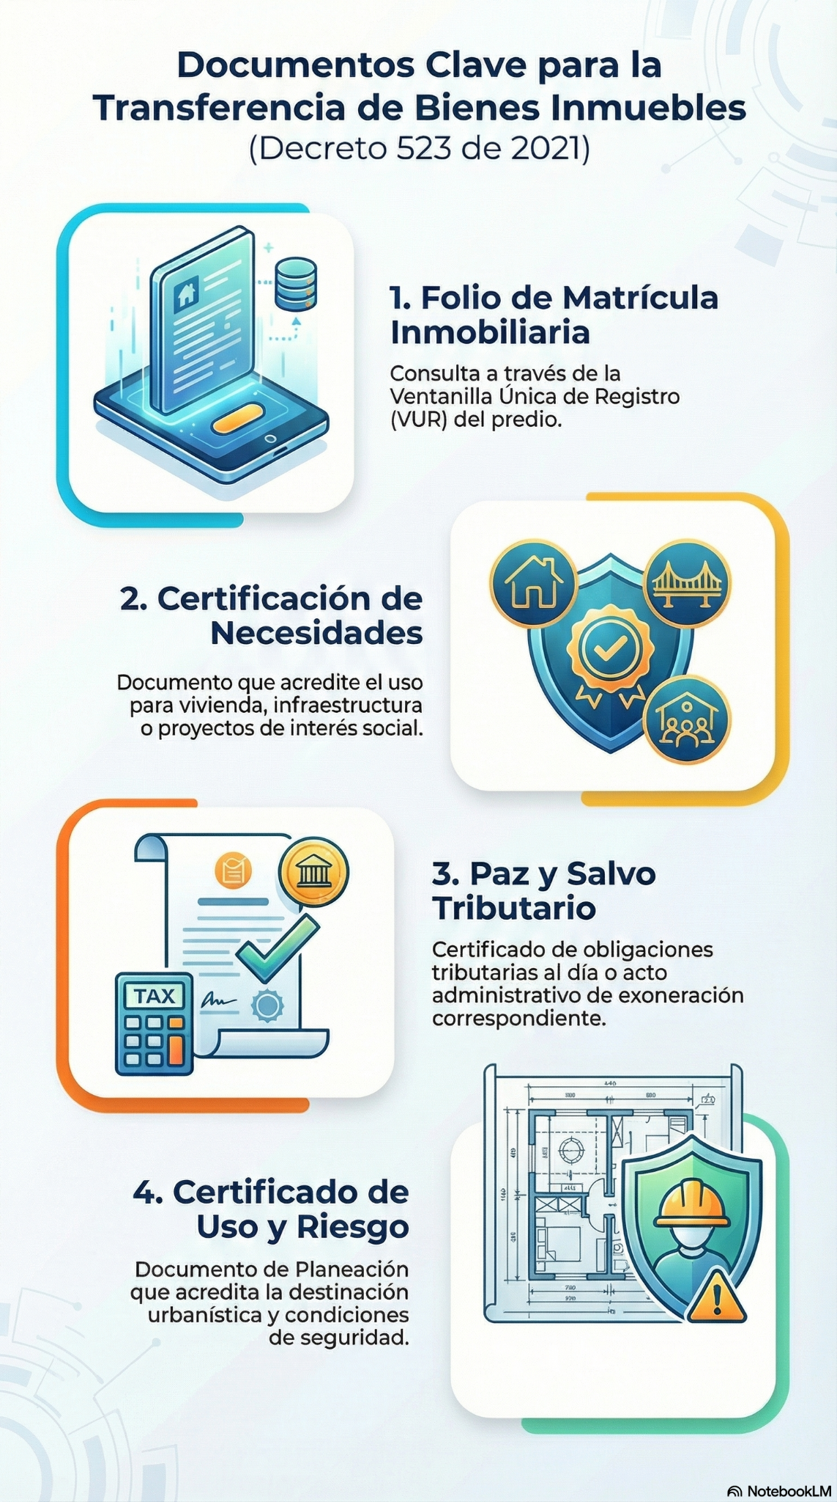

Fuente: Elaboración propia

2.5 Paso 5. Acto administrativo de transferencia de bien inmueble fiscal

Surtidas y aprobadas las etapas de validación previa, la entidad cedente procederá a emitir el acto administrativo mediante el cual se formaliza la transferencia de bienes inmuebles entre entidades públicas, estableciendo las condiciones y efectos jurídicos necesarios para garantizar la legalidad y correcta destinación del bien.

Al acto administrativo se le deberán adjuntar los siguientes anexos:

- Paz y salvo de predial
- Certificado de uso del suelo del predio
- Certificado de amenaza y riesgo
- Certificado de libertad y tradición
- Levantamiento topográfico

Para garantizar su validez jurídica, el cuerpo del acto administrativo adoptará como sustento fundamental e integral los siguientes anexos preexistentes:

- El estudio de títulos definitivo (Paso 2).
- El plano definitivo del levantamiento topográfico o certificación catastral (Paso 3).
- La certificación urbanística del POT, PBOT o EOT (Paso 3).
- Los certificados de paz y salvos o acuerdos de sustitución de deuda fiscal (Paso 4).

Nota: Para conocer la estructura y el contenido detallado del acto administrativo, consulte el Anexo No. 3. Modelo de Acto Administrativo.

- Notificación del acto administrativo

El acto administrativo de transferencia de un bien fiscal a otra entidad pública es un acto administrativo de carácter particular y para quedar en firme y convertirse en un título de dominio válido para el cesionario, debe ser notificado en debida forma .
La notificación personal se realiza directamente al interesado, a su representante o apoderado, o a la persona debidamente autorizada, entregando copia íntegra, auténtica y gratuita del acto administrativo, con anotación de fecha y hora, incluyendo los recursos que proceden y sus términos legales; cualquier omisión en este proceso puede invalidar la notificación.
Además de la notificación física, esta también puede efectuarse por medios electrónicos, siempre que el interesado acepte este procedimiento y quede constancia del envío y recepción.
Es recomendable registrar todas las notificaciones en los sistemas internos o archivos oficiales de la entidad, para asegurar su validez legal y garantizar que la transferencia del bien surta los efectos jurídicos correspondientes.

2.6 Paso 6. Remisión a registro y catastro

Una vez el acto administrativo se encuentre debidamente ejecutoriado y en firme, se procederá con la fase de publicidad y tradición del derecho real de dominio, la cual se divide en dos instancias:

- Inscripción ante la Oficina de Registro de Instrumentos Públicos (ORIP): El acto administrativo en firme debe ser remitido a la ORIP correspondiente a la jurisdicción del predio. La oficina registral procederá a calificar e inscribir el documento en el Folio de Matrícula Inmobiliaria respectivo, mutando la titularidad jurídica a favor de la entidad receptora. Esto perfecciona legalmente la transferencia del bien inmueble fiscal.

- Remisión al Gestor Catastral: Con el registro en la ORIP efectuado, se debe radicar la novedad ante el Gestor Catastral competente del municipio. A través del proceso de mutación catastral de propiedad, se actualizarán las bases de datos del catastro multipropósito para que reflejen fielmente el nuevo propietario, el uso adjudicado y las características geográficas validadas en el trámite.

2.7 Paso 7. Actualización del inventario municipal

Tras la transferencia del bien inmueble entre entidades públicas se debe proceder a la actualización del inventario inmobiliario municipal de las dos entidades territoriales involucradas, asegurando que la información refleje fielmente su situación actual y permita incorporar la nueva condición del inmueble en la base de datos del inventario.

- Entidad Transferente (Cedente): Procederá a realizar la baja física, contable y jurídica del inmueble de su inventario de activos fijos, de acuerdo con el valor contable registrado y el acto administrativo de cesión.

- Entidad Receptora (Cesionaria): Realizará la incorporación oficial del predio en su sistema de Inventario Inmobiliario Municipal. Se recomienda que se actualicen como mínimo los siguientes atributos.

Tabla 1. Atributos objeto de actualización en el Inventario Inmobiliario Municipal

ATRIBUTO | VALOR
Ruta_Saneamiento | Transferencia_dominio_bienes_inmuebles_fiscales_entre_entidades
Estado_Proceso | Acto_administrativo_remitido al_Gestor_Catastral.
Título | Número de la resolución de transferencia
Fecha_Titulo | Fecha de expedición del acto administrativo
Fuente: elaboración propia

Capítulo 3

Adjudicación de bienes rurales a entidades de derecho público
Adicionalmente a la transferencia de bienes fiscales entre entidades públicas, existen mecanismos complementarios de incorporación de bienes al patrimonio público territorial, entre ellos la adjudicación de baldíos rurales a entidades públicas.
La adjudicación de predios rurales a entidades de derecho público se rige por un marco normativo que define su finalidad y el procedimiento para su aplicación. La Ley 160 de 1994 faculta a la Agencia Nacional de Tierras (ANT), o la entidad que haga sus veces, para adjudicar predios de naturaleza baldía a entidades públicas, siempre que estos se destinen a la ejecución de obras de infraestructura para la prestación de servicios públicos, saneamiento básico, o al desarrollo de actividades declaradas de utilidad pública e interés social (como escuelas rurales o puestos de salud). El procedimiento general para estas adjudicaciones se encuentra regulado en el Decreto 1071 de 2015, que establece las etapas y requisitos que deben cumplirse.
Adicionalmente, existen normas especiales para casos específicos (como proyectos de infraestructura vial o la formalización y legalización de centros educativos rurales), las cuales permiten esquemas de entrega anticipada de los predios mientras se culmina el trámite administrativo correspondiente.

3.1 Requisitos generales
La adjudicación de un bien baldío a una entidad de derecho público inicia con la presentación de la solicitud ante la Agencia Nacional de Tierras. Para ello, la entidad interesada debe diligenciar el formulario correspondiente y aportar la documentación requerida, la cual será verificada al momento de la radicación, conforme a los requisitos establecidos en el artículo 2.14.10.6.2 del Decreto 1071 de 2015. Este expediente debe compilar de forma clara los siguientes requisitos y documentos (los cuales sintetizan los componentes de la Gráfica No. 6)

Gráfica 6. Requisitos y documentos anexos

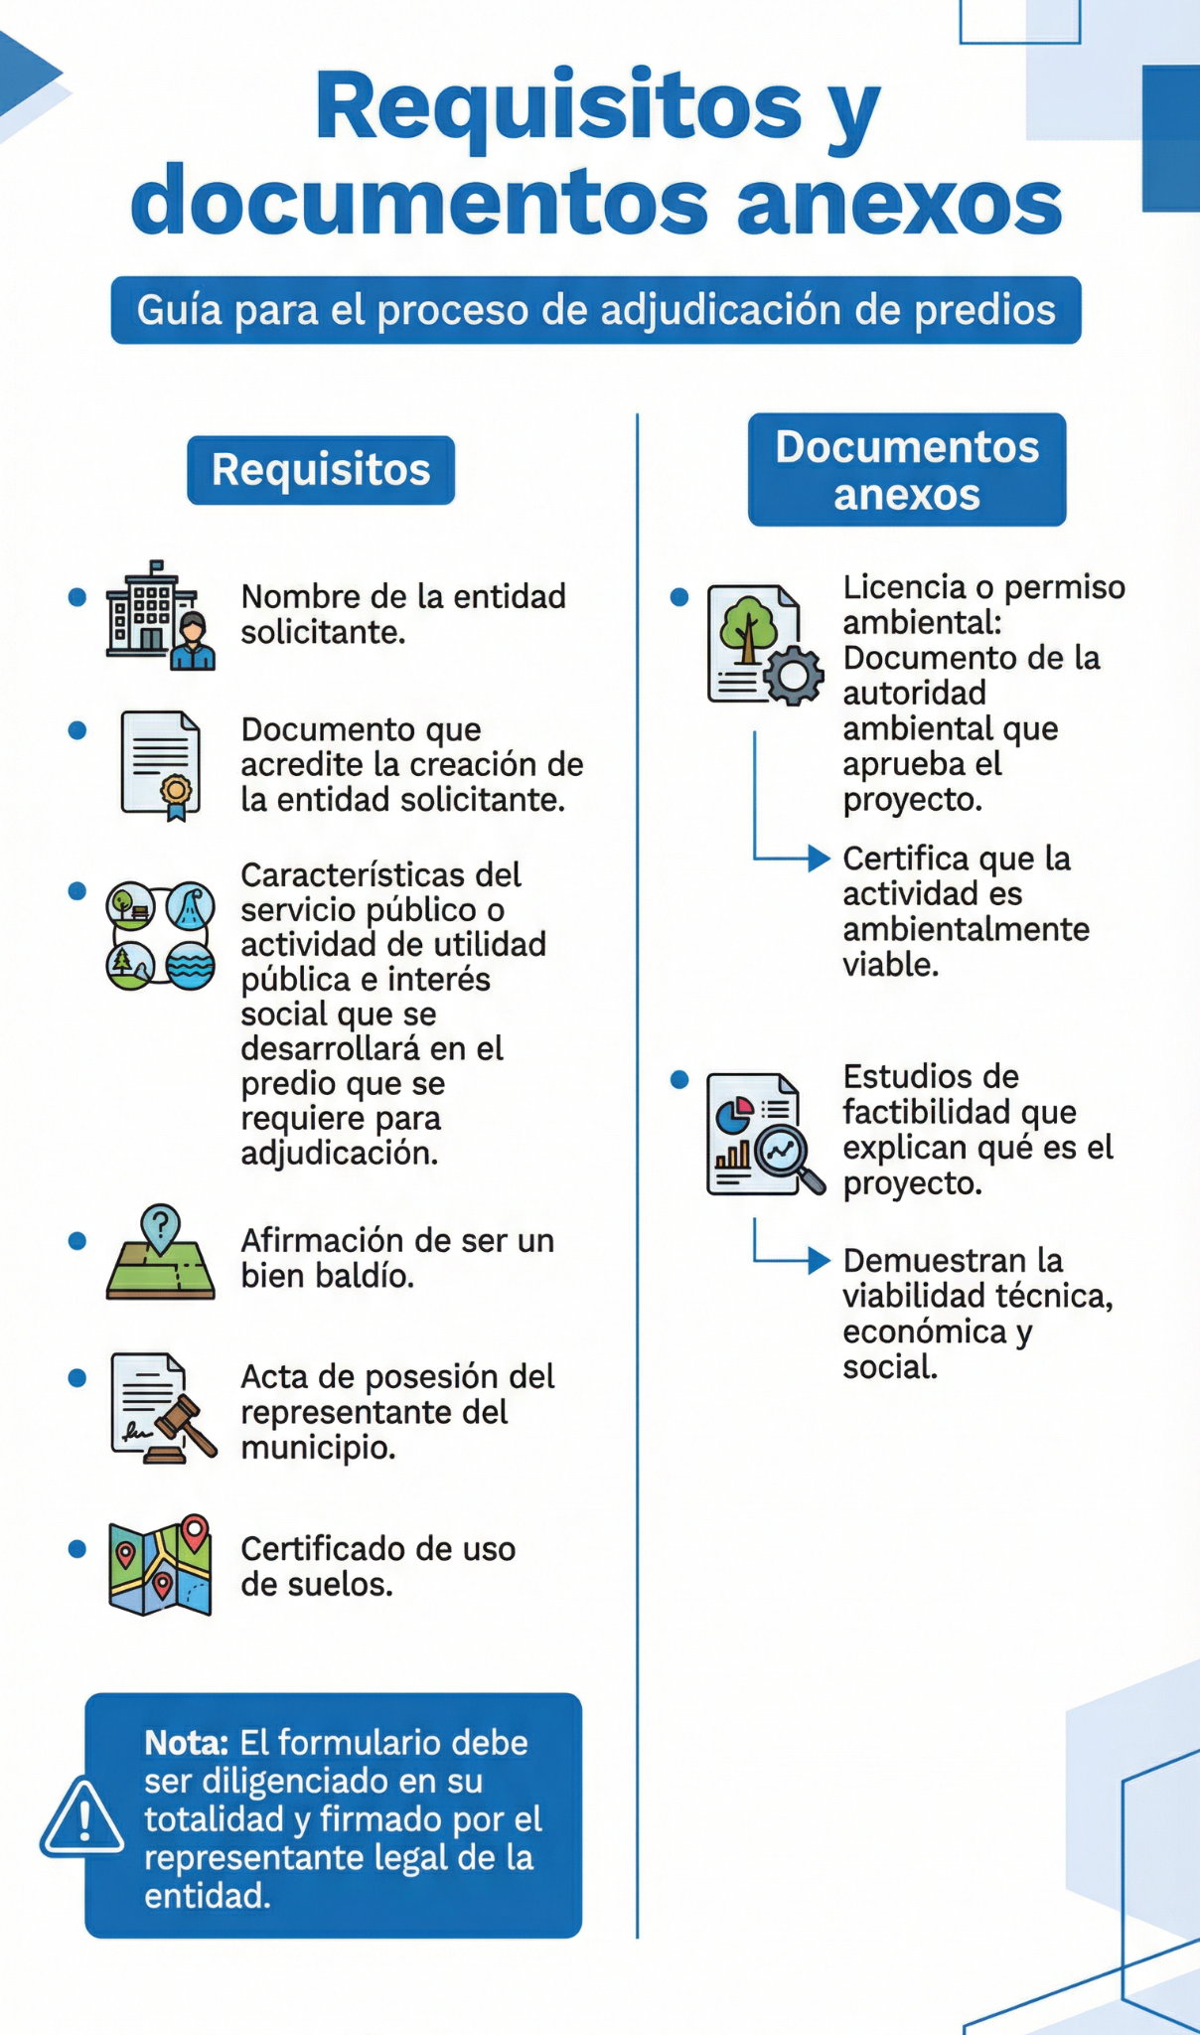

Fuente: elaboración propia

- Identificación de la Entidad: Nombre completo de la entidad pública solicitante, acompañada del documento legal que acredite su creación y el acta de posesión de su representante legal (alcalde o Gobernador).

- Justificación del Proyecto: Memoria descriptiva que precise las características del servicio público o la actividad de utilidad pública que se desarrollará en el predio. Esto debe sustentarse en los Estudios de Factibilidad que demuestren la viabilidad técnica, económica y social de la obra.

- Declaración de Naturaleza Jurídica: Afirmación expresa y bajo la gravedad de juramento de que el inmueble pretendido tiene la condición de bien baldío de la Nación.

- Alineación con el Ordenamiento Territorial: Certificado de uso del suelo expedido por la Secretaría de Planeación Municipal, el cual debe acreditar que el proyecto es compatible con el POT, PBOT o EOT vigente en el municipio para el suelo rural.

- Viabilidad Ambiental: Licencia, permiso o pronunciamiento oficial expedido por la Corporación Autónoma Regional (CAR) o autoridad ambiental competente, que certifique que la actividad proyectada es ambientalmente viable o no genera afectaciones en zonas de reserva exclusiva.

Nota: El formulario de solicitud dispuesto por la ANT debe ser diligenciado en su totalidad y firmado directamente por el representante legal de la entidad.

3.2 Etapas del procedimiento administrativo ante la ANT
Con el fin de garantizar la transparencia y el debido proceso, la Agencia Nacional de Tierras adelantó el trámite a través de las siguientes ocho (8) etapas secuenciales (ver Gráfica No. 7):
- Radicación de la solicitud ante la ANT: La entidad territorial presenta formalmente el expediente con los requisitos técnicos, jurídicos y ambientales ante la oficina o canal digital de la ANT.

- Estudios previos: La ANT inicia el análisis técnico-legal a través de un estudio jurídico preliminar, la superposición cartográfica y el cruce de información geográfica con las bases de datos oficiales, emitiendo una aprobación preliminar del plano del inmueble.

- Revisión jurídica del cruce de información y toma de decisiones: Se consolidan los resultados de los cruces de información con restricciones comerciales, ambientales o de minorías étnicas. En caso de requerirse, la ANT solicitará información complementaria a la entidad territorial.

- Auto de aceptación, inspección ocular y fijación en lista: La ANT expide el auto que admite el trámite (el cual se notifica legalmente). Posteriormente, se ordena y publica la fecha para la inspección ocular en campo (visita técnica para verificar linderos, condiciones físicas y ocupantes) y se fija el negocio en lista para garantizar la publicidad del proceso.

- Oposiciones, trámite y emisión del estudio jurídico final: Durante esta fase, terceros que consideren tener derechos sobre el predio pueden presentar oposiciones. La ANT evalúa y tramita las reclamaciones y, posteriormente, emite el estudio jurídico y técnico definitivo del proceso.

- Decisión final: Con base en todo el expediente y las verificaciones de campo, la Dirección de la ANT adopta una decisión de fondo respecto a la adjudicación del terreno baldío.

- Condición resolutoria, reversión y recursos: Si la decisión es favorable, se emite la resolución de adjudicación bajo una condición resolutoria. Esto significa que el predio debe destinarse exclusivamente al fin público aprobado dentro del plazo establecido; de lo contrario, el terreno revertirá al patrimonio de la Nación. Contra este acto administrativo proceden los recursos de ley.

- Inscripción en el registro de la ORIP y actualización catastral: Una vez en firme la resolución, se remite a la Oficina de Registro de Instrumentos Públicos (ORIP) para la apertura del folio de matrícula inmobiliaria a nombre de la entidad pública, y simultáneamente se notifica al Gestor Catastral para la correspondiente actualización del inventario multipropósito.

Gráfica 7. Resumen de las etapas del procedimiento administrativo

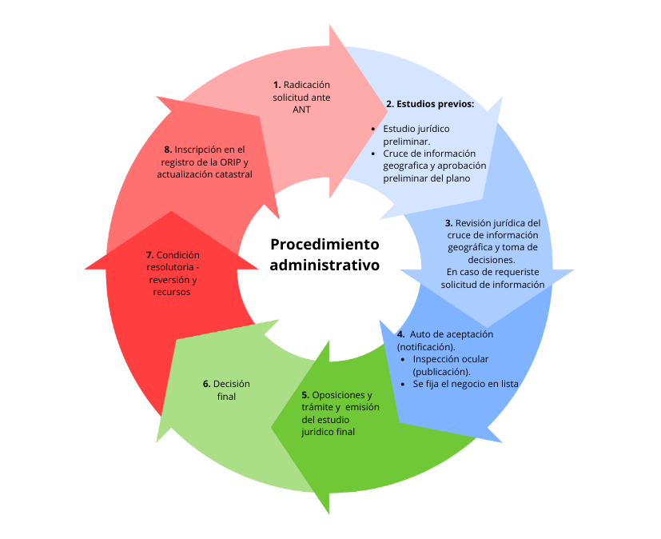

Fuente: Elaboración propia

Anexos

Anexo N° 1. Normatividad aplicable

 | Leyes
Constitución Política de 1991 | - Artículo 209  - Artículos 58, 63 y 82  - Artículo 286 y 321 | - Principios de función administrativa.  - Régimen de bienes públicos y fines esenciales del Estado  - Competencias de entidades territoriales y descentralización administrativa
Ley 1955 de 2019 | Artículo 276 | Regula la transferencia de dominio a título gratuito de bienes inmuebles fiscales entre entidades públicas del orden nacional y territorial, señalando condiciones, alcance y responsabilidades respecto del saneamiento y uso del suelo.
Decreto 1077 de 2015 modificado por el Decreto 523 de 2021 | Artículo 197 | Establece reglas complementarias para la cesión gratuita de bienes fiscales, especialmente en relación con la extinción, exoneración o sustitución de obligaciones tributarias y la subrogación en acuerdos de uso y goce del predio.
Decreto 523 de 2021 | Sección 3 (artículo 2.1.2.2.3.1. y siguientes) | La Sección 3 regula la transferencia gratuita de bienes fiscales entre entidades públicas, estableciendo el procedimiento, requisitos y formalidades para ceder legalmente los bienes con fines públicos.
Ley 2294 de 2023. Plan Nacional de Desarrollo 2022–2026 “Colombia Potencia Mundial de la Vida” | Artículo 197 | Regula la transferencia gratuita de bienes inmuebles fiscales de carácter no financiero cuando presentan ocupaciones de hecho superiores a diez (10) años con mejoras habitacionales consolidadas, e impone condiciones relativas a obligaciones prediales, mecanismos de enajenación directa o recuperación de predios.

 | Conceptos jurídicos
Concepto del Ministerio de Vivienda, Ciudad y Territorio | Concepto No. 2024EE0044136 del 17/6/2024 | Controversias sobre transferencias de bienes fiscales entre entidades conforme al artículo 276 de la Ley 1955 de 2019 y Decreto  523 de 2021.
Concepto del Ministerio de Vivienda, Ciudad y Territorio | Concepto No. 2023ER0116738  1 de noviembre de 2023 | Alcance del artículo 197 Ley 2294 de 2023, en cuanto a concepto de bien fiscal no financiero, presupuestos enajenación directa de bienes fiscales según artículo 2.1.2.2.2.13 decreto 1077  de 2015.

Anexo N° 2. Modelo estudio de títulos

Para poder conocer la naturaleza jurídica del bien que se analiza es necesario realizar el estudio de títulos de acuerdo con las orientaciones que se pueden encontrar en la plantilla ubicada en el siguiente código.



Anexo N° 3. Modelo de acto de transferencia de bienes fiscales entre entidades



Se diferencian de ocupaciones precarias o temporales, conforme a lo señalado por la Corte Constitucional en la Sentencia SU-016 de 2021 en el marco de la protección del derecho a la vivienda digna.
Esta definición se basa en el Concepto No. 2023ER0116738 del Ministerio de Vivienda, Ciudad y Territorio, que remite a la definición de activos no financieros de la Contaduría General de la Nación, incluyendo inventarios, propiedades, planta y equipos, intangibles, propiedades para inversión, activos no corrientes mantenidos para la venta y activos biológicos
El Artículo 2.1.2.2.3.4 del Decreto 523 de 2021 establece los documentos requeridos para la transferencia gratuita de bienes inmuebles fiscales entre entidades públicas.
Artículo 66 y siguientes del Capítulo V “Publicaciones, citaciones, comunicaciones y notificaciones” del Código de Procedimiento Administrativo y de lo Contencioso Administrativo (Ley 1437 de 2011).

